- 估价项目名称：
北京市丰台区丰葆路23号商业、车库用房房地产抵押价值预评估

- 估价委托人：
华夏银行股份有限公司北京光华路支行

- 房地产估价机构：
北京康正宏基房地产评估有限公司

- 注册房地产估价师：
吴薇（注册号：1419970001）、郑燚（注册号：1120070131）

- 估价报告编号：
康正预评字2023-1-0039-P01DYGJ2号

评估意见函
华夏银行股份有限公司北京光华路支行：
受贵公司委托，我公司对北京市丰台区丰葆路23号商业、车库用房房地产抵押价值进行了预评估。
估价对象：估价对象为北京市丰台区丰葆路23号商业、车库用房房地产，为北京金鹏天润置业投资管理公司单独所有。根据《房屋所有权证》[X京房权证丰字第377951号]，估价对象建筑面积为17044.23平方米；根据《国有土地使用证》[京丰国用（2012出）第00114号]，估价对象出让国有建设用地使用权面积（以下简称“土地面积”）8143.38平方米。详见下表：
楼层 | 建筑面积（平方米） | 现状用途
4层 | 3376.8 | 商业
3层 | 3376.79 | 商业
2层 | 3347.06 | 商业
1层 | 2648.45 | 商业
负1层 | 2846.1 | 商业
负2层 | 1449.03 | 车库
合计 | 17044.23 | ——

估价目的：北京金鹏天润置业投资管理公司拟使用北京市丰台区丰葆路23号商业、车库用房房地产作为抵押担保物，向华夏银行股份有限公司北京光华路支行办理贷款手续。华夏银行股份有限公司北京光华路支行特委托北京康正宏基房地产评估有限公司对上述抵押物进行评估。本次评估为确定房地产抵押贷款额度提供参考依据而评估房地产抵押价值。
价值时点：2023年1月18日
价值类型：根据房地产估价规范、国家现行有关标准规定和项目的具体要求，本次评估采用的是市场价值标准。根据《房地产估价基本术语标准》，市场价值是经适当营销后，由熟悉情况、谨慎行事且不受强迫的交易双方，以公平交易方式在价值时点自愿进行交易的金额。
本次估价的“房地产价值”是指在正常市场情况下，在价值时点2023年1月18日，估价对象用途为商业、车库，土地取得方式为出让，出让国有建设用地使用权剩余土地使用年限为商业21.63年、车库31.63年，假定未设立法定优先受偿款下的房地产市场价值。其中，“出让国有建设用地使用权价值”是指估价对象用途为商业、车库，实际开发程度为宗地红线外“七通”（即通路、通电、通讯、通上水、通下水、通热、通燃气）、红线内场地平整条件下，剩余土地使用年限为商业21.63年、车库31.63年的出让国有建设用地使用权价值；“建筑物价值”是指在综合考虑估价对象特定用途、建设材料、建设技术、建设成本及建筑物建设期间产生的利润的基础上，确定的与估价对象具有同等功能效用并在相同成新度下的建筑物的正常价值。
本次估价的“房地产抵押价值”是指估价对象在价值时点的“房地产价值”扣减估价师于价值时点所知悉的法定优先受偿款后的余额。
法定优先受偿款是指假定在价值时点实现抵押权时，法律规定优先于本次抵押贷款受偿的款额，包括发包人拖欠承包人的建筑工程款、已抵押担保的债权数额以及其他法定优先受偿款。
本次估价的“抵押净值”是指估价对象“房地产抵押价值”减去估价对象在价值时点以“房地产销售收入”为基数计算的预计抵押权实现进行处置时需缴纳的各项费用、税金等相关费用后的价值。
估价方法：本次评估采用的主估价方法为市场比较法和成本法。
市场比较法：市场比较法是选取一定数量的可比实例，将它们与估价对象进行比较，根据其间的差异对可比实例成交价格进行处理后得到估价对象价值或价格的方法。市场比较法主要用于同类房地产数量较多、经常发生交易且具有一定可比性的房地产。
成本法：成本法是测算估价对象在价值时点的重置成本或重建成本和折旧，将重置成本或重建成本减去折旧得到估价对象价值或价格的方法。新近开发完成的房地产、可以假设重新开发的现有房地产、正在开发的房地产、计划开发的房地产，均可采用成本法进行估价。对很少发生交易而限制了市场比较法运用，又没有经济收入或没有潜在经济收入而限制了收益法运用的房地产通常也适用成本法进行估价。
估价结果：评估专业人员根据估价的目的，按照估价的程序，采用科学的估价方法，在认真分析现有资料的基础上，结合抵押贷款的特殊要求，通过仔细测算和认真分析各种影响房地产价格的因素，确定估价对象在价值时点的房地产预评估价值，详见估价结果一览表。

估价结果一览表
结果表-1
估价对象  项目及结果 |  | 估价对象
1.房地产价值 | 总价 | 34270
1.房地产价值 | 单价 | 20107
2.估价师知悉的法定优先受偿款 | 总额 | 0
（1）已抵押担保的债权数额 | 总额 | 0
（2）拖欠的建设工程价款 | 总额 | 0
（3）其他法定优先受偿款 | 总额 | 0
3.房地产抵押价值 | 总价 | 34270
3.房地产抵押价值 | 单价 | 20107
4.抵押净值 | 总价 | 32962
4.抵押净值 | 单价 | 19339
单位：万元、元/平方米（币种：人民币）

（转下页）
结果表-2
项 目 名 称 | 建筑面积 | 土地面积 | 出让国有建设用地使用权价值 |  | 建筑物价值 |  | 房地产价值
项 目 名 称 | 建筑面积 | 土地面积 | 总价 | 楼面单价 | 总 价 | 楼面单价 | 总 价 | 楼面单价
北京市丰台区丰葆路23号商业、车库用房房地产 | 17044.23 | 8413.38 | 24914 | 14618 | 9356 | 5489 | 34270 | 20107
大写金额 |  |  | 贰亿肆仟玖佰壹拾肆万元整 |  | 玖仟叁佰伍拾陆万元整 |  | 叁亿肆仟贰佰柒拾万元整
估价师知悉的法定优先受偿款 |  |  | 0
大写金额 |  |  | 零元整
房地产抵押价值 |  |  | 34270
大写金额 |  |  | 叁亿肆仟贰佰柒拾万元整
抵押净值 |  |  | 32962
大写金额 |  |  | 叁亿贰仟玖佰陆拾贰万元整
单位：平方米、万元、元/平方米（币种：人民币）
参与本次估价工作的评估专业人员：
注册房地产估价师
姓名 | 注册号 | 签名 | 签名日期
吴薇 | 1419970001 |  | 年 月 日
郑燚 | 1120070131 |  | 年 月 日
其他评估专业人员
姓名 | 相关资格或职称 | 签名 | 签名日期
解国明 | —— |  | 年 月 日

特别提示：
1.本《评估意见函》中所列估价结果为初评结果，准确金额以本公司出具的正式《房地产抵押估价报告》为准。
2.本《评估意见函》仅供金融机构进行内部审核使用，不做其他目的之用。提请金融机构注意，抵押估价业务须依法正式委托，并由房地产估价机构出具完整抵押估价报告，本《评估意见函》仅用于贷前了解抵押物的市场价值，但不可作为抵押贷款放贷的鉴证依据。
3.抵押双方在办理抵押登记手续时，应使用本公司出具的正式《房地产抵押估价报告》，特提醒报告使用者注意。
4.本次评估估价师所知悉的法定优先受偿款情况说明如下：
根据《房屋所有权证》[X京房权证丰字第377951号]复印件、《国有土地使用证》[京丰国用（2012出）第00114号]复印件及不动产权利人介绍，截至价值时点，估价对象未设定抵押权。本次评估设定估价对象不存在估价师所知悉的法定优先受偿款。
5.本《评估意见函》中数据全部采用电算化连续计算得出，由于在报告中计算的数据均按四舍五入保留两位小数或取整，故可能出现个别等式左右不完全相等的情况，但不影响计算结果及最终评估结论的准确性。
6.截至本《评估意见函》出具之日，不动产权利人未能提供《房屋所有权证》[X京房权证丰字第377951号]及《国有土地使用证》[京丰国用（2012出）第00114号]原件供评估专业人员核对。本次评估以不动产权利人提供的《房屋所有权证》[X京房权证丰字第377951号]及《国有土地使用证》[京丰国用（2012出）第00114号]复印件与原件一致为估价的假设前提。
7.《房屋所有权证》[X京房权证丰字第377951号]未登记估计对象建成年代，根据不动产权利人介绍，估价对象建成于2010年，本次评估设定估价对象建成年代为2010年。
8.根据《房屋所有权证》[X京房权证丰字第377951号]，估计对象3、4层设定用途为办公，经评估专业人员实地查勘，估计对象3、4层实际用途为商业，本次评估设定估价对象用途以实际用途商业为准。
9.本《评估意见函》使用期限自出具之日起6个月。

顺致
商祺
北京康正宏基房地产评估有限公司
二○二三年一月三十日

附件1
一、估价测算过程
面积指标
根据《国有土地使用证》[京丰国用（2012出）第00114号]，估价对象土地面积为8143.38平方米。
根据《房屋所有权证》[X京房权证丰字第377951号]，估价对象建筑面积为17044.23平方米。
综合利润率
本次综合利润率的记取为15%。
工期情况说明：
土地开发期： 0年；建筑物建设期：1.5年
成新度为78%。
以上述条件为基础计算估价对象的房地产价值。
（一） 市场比较法
比较因素 |  | 估价对象 |  | 案例A |  | 案例B |  | 案例C
 |  | 丰葆路23号一层 |  | 三环新城 |  | 丰泽园 |  | 万年花城
交易时间 |  | 2023-1 | 100 | 2023-1 | 100 | 2023-1 | 100 | 2023-1 | 100
交易情况 |  | 正常 | 100 | 正常 | 100 | 正常 | 100 | 正常 | 100
权益状况 | 用途 | 商业 | 100 | 商业 | 100 | 商业 | 100 | 商业 | 100
权益状况 | 土地使用年限（年） | 20-30（含） | 100 | 10-20（含） | 95 | 10-20（含） | 95 | 10-20（含） | 95
区位状况 | 商业繁华度 | 一般 | 100 | 较好 | 105 | 较好 | 105 | 较好 | 105
区位状况 | 交通便捷度 | 一般 | 100 | 较好 | 103 | 较好 | 103 | 较好 | 103
区位状况 | 公共配套设施 | 较好 | 100 | 较好 | 100 | 较好 | 100 | 较好 | 100
区位状况 | 基础设施水平 | 七通 | 100 | 七通 | 100 | 七通 | 100 | 七通 | 100
区位状况 | 自然及人文环境 | 较好 | 100 | 较好 | 100 | 较好 | 100 | 较好 | 100
区位状况 | 楼层 | 1层 | 100 | 1层 | 102 | 1层 | 102 | 1层 | 100
实物状况 | 建筑类型 | 独立商业 | 100 | 住宅底商 | 95 | 住宅底商 | 95 | 住宅底商 | 95
实物状况 | 项目建筑规模（㎡） | 2648.45 | 100 | 43 | 118 | 78 | 115 | 59 | 115
实物状况 | 建筑结构 | 钢混 | 100 | 钢混 | 100 | 钢混 | 100 | 钢混 | 100
实物状况 | 公共部分装修 | 精装 | 100 | 精装 | 100 | 精装 | 100 | 精装 | 100
实物状况 | 成新度 | 78% | 100 | 70% | 100 | 70% | 100 | 70% | 100
实物状况 | 物业管理 | 专业物业 | 100 | 专业物业 | 100 | 专业物业 | 100 | 专业物业 | 100
实物状况 | 市政基础设施 | 七通 | 100 | 七通 | 100 | 七通 | 100 | 七通 | 100
实物状况 | 进深比 | 大 | 100 | 常规 | 120 | 常规 | 120 | 常规 | 120
实物状况 | 内部装修 | 普装 | 100 | 普装 | 100 | 普装 | 100 | 普装 | 100
实物状况 | 内部装修维护情况 | 较好 | 100 | 较好 | 100 | 较好 | 100 | 较好 | 100
成交单价（元/平方米） |  | —— |  | 53024 |  | 51283 |  | 53844
比较价值（元/平方米） |  | 38804 |  | 38365 |  | 38073 |  | 39975

以一层楼面单价（比较价值）为基准，对面积、用途、楼层等因素进行调整，求取其他楼层商业用房比较价值
位置 | 建筑面积（㎡） | 建筑面积修正系数 | 用途 | 用途修正系数 | 楼层 | 楼层修正系数 | 修正单价（元/㎡） | 总价（万元）
1层 | 2648.45 | 1 | 商业 | 1 | 1 | 1 | 38804 | 10277
2层 | 3347.06 | 1 | 商业 | 1 | 2 | 0.7 | 26620 | 8910
3层 | 3376.79 | 1 | 商业 | 1 | 3 | 0.6 | 22817 | 7705
4层 | 3376.8 | 1 | 商业 | 1 | 4 | 0.6 | 22817 | 7705
B1层 | 2846.1 | 1 | 商业 | 1 | B1 | 0.4 | 15522 | 4418
B2层 | 1449.03 | 1 | 车库 | 0.15 | B2 | —— | 5821 | 843
合计 | 15595.2 | —— |  |  |  |  | —— | 40354
备注：估价对象B2层为地下车库，依据《北京市出让国有建设用地使用权基准地价更新成果》，地下车库车库修正系数为0.15。

（二） 成本法
1.土地价值
（1） | 土地取得成本 | 14991 | 面积 | 单价 | 系数
1） | 土地购买价格 | 14216 |  |  |  | 详见下表：基准地价系数修正法
2） | 土地取得税费 | 434 |  |  | 3.05%
3） | 城市基础设施建设费（行政收费） | 341 |  |  |  | 未包含在土地购买价格中
A. | 住宅 | 0 | 0
B. | 非住宅 | 341 | 17044.23 | 200
（2） | 土地开发费用-红线外 | 0 | 17044.23 |  |  | 已包含在土地取得成本中
（3） | 管理费用 | 300 |  |  | 2.00% | 以（1）、（2）项为基数
（4） | 销售费用 | 0.02V_{土} |  |  | 2.00% | 以土地价值为基数
（5） | 贷款利息 | 952+0.0006V_{土} |  |  | 4.15% | 复利计息。
1） | （1）-（3）项产生的利息 | 952 |  |  |  | 计项目已运行全期
2） | （4）项产生的利息 | 0.0006V_{土}
（6） | 利润 | 2294+0.003V_{土} |  |  | 15% | 前述（1）-（4）项之和*利润率*已建工期/建设期
1） | （1）-（3）项产生的利润 | 2294
2） | （4）项产生的利润 | 0.003V_{土}
（7） | 销售税费 | 0.0533V_{土} |  |  | 5.60% | 以房地产价值/(1+5%)为基数
1 | 土地价值(V土) | 20081 |  |  |  | 前述7项相加
2.建筑物价值
（1） | 建筑物建造成本 | 7466
1） | 建安费用 | 6818 | 17044.23 | 4000
2） | 勘察设计和前期工程费 | 205 |  |  | 3.00% | 以建安费用为基数计取
3） | 公共配套设施费用 | 0 |  |  | 0% | 以住宅用房建安费用为基数计取或直接等于公共配套建安费
4） | 红线内市政费用 | 341 | 17044.23 | 200
5） | 相关税费 | 102 |  |  | 1.50% | 以建安费用为基数计取
（2） | 管理费用 | 149 |  |  | 2.00% | 以（1）项为基数
（3） | 销售费用 | 0.02V_{建} |  |  | 2.00% | 以V建为基数
（4） | 贷款利息 | 316+0.0006V_{建} |  |  | 4.15% | 复利计息。
1） | （1）、（2）项产生的利息 | 316 |  |  |  | 已建工期均匀投入
3） | （3）项产生的利息 | 0.0006V_{建} |  |  |  | 已建工期均匀投入
（5） | 利润 | 1523+0.003V_{建} |  |  | 15% | （1）-（3）项乘利润率
1） | （1）、（2）项产生的利润 | 1523
2） | （3）项产生的利润 | 0.003V_{建}
（6） | 销售税费 | 0.0533V_{建} |  |  | 5.60% | 以成本价值/(1+5%)为基数
（7） | 建筑物重置价值（V建） | 10255 |  |  |  | 前述6项相加
（8） | 成新率 |  |  |  | 78.00% | 成新率，
（9） | 建筑物现值 | 7999 |  |  |  | 重置价值×成新率
3.成本价值 |  | 29293 |  |  |  | 1+2
单位：万元、平方米、元/平方米
其中，土地购买价格用基准地价系数修正法求取：
A | 适用的楼面熟地价 | 13610
A) | 适用的基准地价 | 13610 | 依据估价对象用途及所处区片参照《北京市区片基准地价表》确定
A) | 适用的基准地价 | 13610 | 估价对象用途 | 商业 | 土地级别 | 五级 | 区片编号 | Ⅴ-18
B) | 商业路线价修正 | 1 | 不临65条商业街
C) | 自持修正 | 1 | 无自持
D） | 开发程度差异修正 | 0 | 适用的基准地价±（对应的开发费用÷级别平均容积率）
D） | 开发程度差异修正 | 0 | 估价对象开发程度 | 七通一平 | 级别开发程度 | 七通一平 | 级别平均容积率 | 2.5
D） | 开发程度差异修正 | 0 | 估价对象开发程度与级别开发程度一致 |  |  |  | 对应的开发费 | ——
B | 用途修正系数 | 0.8 | 用途类别 | 其他商服用地
C | 期日修正指数 | 1.0230 | 按中国城市地价动态监测网站公示的北京市商业用途2021年1季度至今各季度地价增长率连乘计算，详见附表1
D | 年期修正系数 | 0.7772 | （1-1÷（1＋r）n）÷（1-1÷（1＋r）N）
D | 年期修正系数 | 0.7772 | 土地还原率（r） | 5.5% | 剩余使用年限（n） | 21.63 | 出让年限（N） | 40
E | 楼层修正系数 | —— | 见附表2
F | 因素修正系数 | 1.0105 | 详见附表3：《因素修正表》
G | 楼面熟地价
A) | 1层商业 | 13138 | 适用的楼面熟地价×用途修正系数×期日修正系数×年期修正系数×楼层修正系数×因素修正系数 |  |  |  | 建筑面积 | 2648.45
B) | 2层商业 | 10356 | 适用的楼面熟地价×用途修正系数×期日修正系数×年期修正系数×楼层修正系数×因素修正系数 |  |  |  | 建筑面积 | 3347.06
C) | 3层商业 | 8752 | 适用的楼面熟地价×用途修正系数×期日修正系数×年期修正系数×楼层修正系数×因素修正系数 |  |  |  | 建筑面积 | 3376.79
D) | 4层商业 | 7719 | 适用的楼面熟地价×用途修正系数×期日修正系数×年期修正系数×楼层修正系数×因素修正系数 |  |  |  | 建筑面积 | 3376.8
E) | B1层商业 | 5249 | 适用的楼面熟地价×用途修正系数×期日修正系数×年期修正系数×相应用途地下空间修正系数×因素修正系数 |  |  |  | 建筑面积 | 2846.1
F) | B2层车库 | 1480 | 适用的楼面熟地价×用途修正系数×地下车库期日修正系数（见备注）×年期修正系数×相应用途地下空间修正系数×因素修正系数 |  |  |  | 建筑面积 | 1449.03
H | 总额 | 14216
单位：万元、元/平方米、平方米
备注：地下车库期日修正系数为0.8764

附表1：北京市商业用途地价2021年1季度至2022年3季度的季度增长幅度（环比）
季度  年度 | 1季度 | 2季度 | 3季度 | 4季度
2021 | 0.16 | 0.72 | 0.41 | 0.24
2022 | 0.44 | 0.15 | 0.32 | ——

附表2：北京市基准地价商业用途楼层修正系数表
用途 | 所在楼层 | 楼层修正系数
用途 | 所在楼层 | 一至二级 | 三至七级 | 八至十二级
商业  R≥1 | 地上第1层 | 1.9362 | 1.8629 | 1.9420
商业  R≥1 | 地上第2层 | 1.4198 | 1.3372 | 1.2799
商业  R≥1 | 地上第3层 | 1.1594 | 1.0788 | 1.0072
商业  R≥1 | 地上第4层 | 0.9622 | 0.8656 | 0.7525
商业  R≥1 | 地上第5层 | 0.8417 | 0.7371 | 0.5659
商业  R≥1 | 地上第6层 | 0.7608 | 0.6482 | 0.4525
商业  R≥1 | 地上第7层及以上各层 | X_{F}=(-0.163F²-0.59F+7617)×10⁻⁴  XF:楼层修正系数  F：所在楼层 | X_{F}=(-0.161F²-7.509F+6533)×10⁻⁴  XF:楼层修正系数  F：所在楼层 | X_{F}=(-0.214F²-21.991F+4665)×10⁻⁴  XF:楼层修正系数  F：所在楼层
商业  R<1 | 地上第1层 | 1.9362/R | 1.8629/R | 1.942/R
商业  R<1 | 地上第2层 | 1.4198/R | 1.3372/R | 1.2799/R
商业  R<1 | 地上第3层 | 1.1594/R | 1.0788/R | 1.0072/R
商业  R<1 | 地上第4层 | 0.9622/R | 0.8656/R | 0.7525/R
商业  R<1 | 地上第5层 | 0.8417/R | 0.7371/R | 0.5659/R
商业  R<1 | 地上第6层 | 0.7608/R | 0.6482/R | 0.4525/R
商业  R<1 | 地上第7层及以上各层 | X_{F}=(-0.163F²-0.59F+7617)×10⁻⁴/R  XF:楼层修正系数  F：所在楼层 | X_{F}=(-0.161F²-7.509F+6533)×10⁻⁴/R  XF:楼层修正系数  F：所在楼层 | X_{F}=(-0.214F²-21.991F+4665)×10⁻⁴/R  XF:楼层修正系数  F：所在楼层
说明：R为宗地地上容积率

附表3：因素修正表
序号 | 影响因素 | 估价对象情况 | 等级 | 修正系数
a | 商业繁华度 | 周边多为住宅社区配套底商，人流量较大，商业繁华度一般 | 一般 | 0.00%
b | 交通便捷度 | 周边公共交通便捷度一般，路网较发达，停车便捷程度一般，交通便捷度一般 | 一般 | 0.00%
c | 区域土地利用方向 | 有部分有其他用地，对本宗地略有影响 | 一般 | 0.00%
d | 临街宽度和深度 | 估价对象临街深度大，比例不适宜 | 差 | -0.50%
e | 临路状况 | 临城市次干道华威南路 | 一般 | 0.00%
f | 宗地形状及可利用情况 | 宗地形状较规则，可利用情况较好 | 较好 | 0.25%
g | 公共服务设施状况 | 配套较完善，公共服务设施较好 | 较好 | 0.25%
h | 基础设施完备状况 | 七通 | 好 | 0.80%
i | 自然和人文环境状况 | 区域内绿化较好，人文设施完善程度较好，自然和人文环境较好 | 较好 | 0.25%
合计（∑K_{i}） |  |  |  | 1.05%
因素修正系数（1+∑K_{i}） |  |  |  | 1.0105

二、估价结果确定
（一）房地产总价
估价对象 | 估价方法 | 方法结果（万元） | 权重 | 总价（万元）
北京市丰台区丰葆路23号商业、车库用房房地产 | 市场比较法 | 40354 | 45% | 34270
北京市丰台区丰葆路23号商业、车库用房房地产 | 成本法 | 29293 | 55% | 34270

（二）房地产抵押价值
估价对象  项目及结果 |  | 估价对象
1.房地产价值 | 总价 | 34270
1.房地产价值 | 单价 | 20107
2.估价师知悉的法定优先受偿款 | 总额 | 0
（1）已抵押担保的债权数额 | 总额 | 0
（2）拖欠的建设工程价款 | 总额 | 0
（3）其他法定优先受偿款 | 总额 | 0
3.房地产抵押价值 | 总价 | 34270
3.房地产抵押价值 | 单价 | 20107
4.抵押净值 | 总价 | 32962
4.抵押净值 | 单价 | 19339
单位：万元、元/平方米
（三）抵押净值
预计处置时需缴纳的各项地价、税费清单计算明细表
估价对象基本情况
1 | 估价对象 |  | 北京市丰台区丰葆路23号商业、车库用房房地产
2 | 价值时点 |  | 2023年1月18日
3 | 评估总值 |  | 34270
4 | 房地产抵押价值 |  | 34270
处置时需缴纳的相关税费
序号 | 税（费）种 |  | 金额 | 计算方法 | 税（费）率
1 | 增值税及附加 |  | 253 | 转让额×税（费）率 | 5.6%
2 | 印花税 |  | 17 | 转让额×税率 | 0.05%
3 | 土地增值税 |  | 1038 | 见下表 | ——
4 | 合计 | 小写 | 1308
4 | 合计 | 大写 | 壹仟叁佰零捌万元整
5 | 抵押净值 | 小写 | 32962
5 | 抵押净值 | 大写 | 叁亿贰仟玖佰陆拾贰万元整
6 | 抵押净值单价 |  | 19339
单位：万元、元/平方米
注：依据现行税费表调整

其中：土地增值税
序号 | 项目 | 总额（万元） | 相关系数 | 备注
1. | 转让收入 | 32638 | —— | 房地产抵押价值/(1+5%)
2. | 扣除项合计 | 29177 | —— | （1）+（2）
（1） | 原购房价及相关税费 | 28981 | —— | 1）+2）+3）
1） | 原购房价 | 28122.9795 | —— | 不动产权利人提供买卖合同
2） | 加计扣减项 | 0 | 5% | 有购房发票的可按发票所载金额并从购买年度起至转让年度止每年加计5%计算
3） | 相关税费 | 858 | 3.05% | 1）ˣ契税及印花税
（2） | 转让税金支出 | 196 | —— | 1）ˣ附加税/（1+5%）
3. | 增值额 | 3461 | —— | 1-2
4. | 增值额与扣除项比率 | 11.9% | —— | 3÷2
5. | 应纳增值税税额 | 1038 | —— | 增值额未超过扣除项目金额50%；土地增值税税额=增值额×30%

附件2：估价依据
1.有关的法律、法规及技术标准文件
（1）《中华人民共和国土地管理法》（1986年6月25日第六届全国人民代表大会常务委员会第十六次会议通过，中华人民共和国主席令第41号公布，1987年1月1日起施行；1988年12月29日第七届全国人民代表大会常务委员会第五次会议第一次修正通过，自1988年12月29日起施行；1998年8月29日第九届全国人民代表大会常务委员会第四次会议修订通过，中华人民共和国主席令第8号公布，自1999年1月1日起施行；2004年8月28日第十届全国人民代表大会常务委员会第十一次会议第二次修正通过，中华人民共和国主席令第28号公布，自公布起日起施行；2019年8月26日第十三届全国人民代表大会常务委员会第十二次会议第三次修正通过，自2020年1月1日起施行）
（2）《中华人民共和国城市房地产管理法》（1994年7月5日第八届全国人民代表大会常务委员会第八次会议通过，中华人民共和国主席令第29号公布，自1995年1月1日起施行；2007年8月30日第十届全国人民代表大会常务委员会第二十九次会议通过第一次修正通过，中华人民共和国主席令第72号公布，自公布之日起施行；2009年8月27日第十一届全国人民代表大会常务委员会第十次会议第二次修正通过，中华人民共和国主席令第18号公布，自公布之日起施行；2019年8月26日第十三届全国人大常委会第十二次会议通过第三次修正，自2020年1月1日起施行）
（3）《中华人民共和国城乡规划法》（2007 年 10 月 28 日第十届全国人民代表大会常务委员会第三十次会议通过，中华人民共和国主席令第74号，自公布之日起施行；根据 2015 年 4 月 24 日第十二届全国人民代表大会常务委员会第十四次会议通过第一次修正，中华人民共和国主席令第23号公布，自公布之日起施行；根据2019年4月23日第十三届全国人民代表大会常务委员会第十次会议通过第二次修正，自公布之日起施行）
（4）《不动产登记暂行条例》（2014年11月24日中华人民共和国国务院令第656号公布，自2015年3月1日起施行；根据2019年3月24日公布的《国务院关于修改部分行政法规的决定》[中华人民共和国国务院令第710号]修订，自公布之日起施行）
（5）《不动产登记暂行条例实施细则》（2015年6月29日国土资源部第3次部务会议通过，自2016年1月1日起施行；根据2019年7月16日自然资源部第2次部务会议审议通过《自然资源部关于第一批废止和修改的部门规章的决定》[中华人民共和国自然资源部令第5号]修订，自公布之日起施行）
（6）《中华人民共和国资产评估法》（2016年7月2日第十二届全国人民代表大会常务委员会第二十一次会议通过，2016年3月16日中华人民共和国主席令第46号公布，自2016年12月1日起施行）
（7）《中华人民共和国民法典》（2020年5月28日第十三届全国人大三次会议表决通过，自2021年1月1日起施行）
（8）《中华人民共和国城镇国有土地使用权出让和转让暂行条例》（1990年5月19日中华人民共和国国务院令第55号发布，自发布之日起施行）
（9）《中华人民共和国土地管理法实施条例》（1998年12月24日国务院第12次常务会议通过 ，1998年12月27日中华人民共和国国务院令第256号发布，自1999年1月1日起施行；2010年12月29日国务院第138次常务会议第一次修正通过，2011年1月8日中华人民共和国国务院令第588号发布，自发布之日起施行；2014年7月9日国务院第54次常务会议第二次修正通过，2014年7月29日中华人民共和国国务院令第653号公布，自公布之日起施行；2021年4月21日国务院第132次会议第三次修订通过，2021年7月2日中华人民共和国国务院令第743号公布，自2021年9月1日起施行）
（10）《城市房地产抵押管理办法》（1997年5月12日建设部令第56发布，自1997年6月1日起施行；2001年7月23日建设部第45次常务会议审议第一次修订通过，2001年8月15日建设部令第98号发布，自发布之日起施行）
（11）《关于规范与银行信贷业务相关的房地产抵押估价管理相关问题的通知》[建住房[2006]8号]
（12）《土地利用现状分类》[GB/T 21010—2017]
（13）《自然资源部办公厅关于印发《国土空间调查、规划、用途管制用地用海分类指南（试行）》的通知》[自然资办发〔2020〕51号]
（14）《北京市人民政府关于更新出让国有建设用地使用权基准地价的通知》[京政发[2022]12号]
（15）《北京市国土空间调查、规划、用途管制用地分类指南（试行）》
（16）《房地产估价规范》[GB/T 50291-2015]
（17）《房地产估价基本术语标准》[GB/T 50899-2013]
（18）《关于印发<北京市征收城市基础设施建设费暂行办法>的通知》[京计投资字〔2002〕1792号]
2.不动产权利人提供的资料
（1）《北京市商品房现房买卖合同》[合同编号：XF340567]复印件
（2）《国有土地使用证》[京丰国用（2012出）第00114号]复印件
（3）《房屋所有权证》[X京房权证丰字第377951号]复印件
（4）不动产权利人《营业执照（副本）》复印件
3.评估专业人员实地查勘的有关资料

4.房地产估价机构估价资质证书

附件3
估价对象外部照片

东至 | 南至
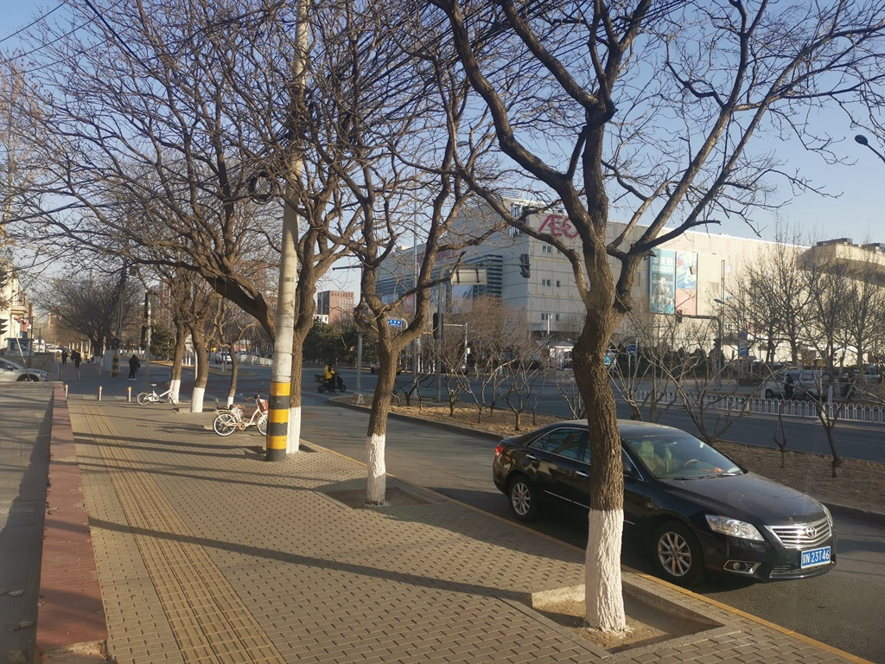 | 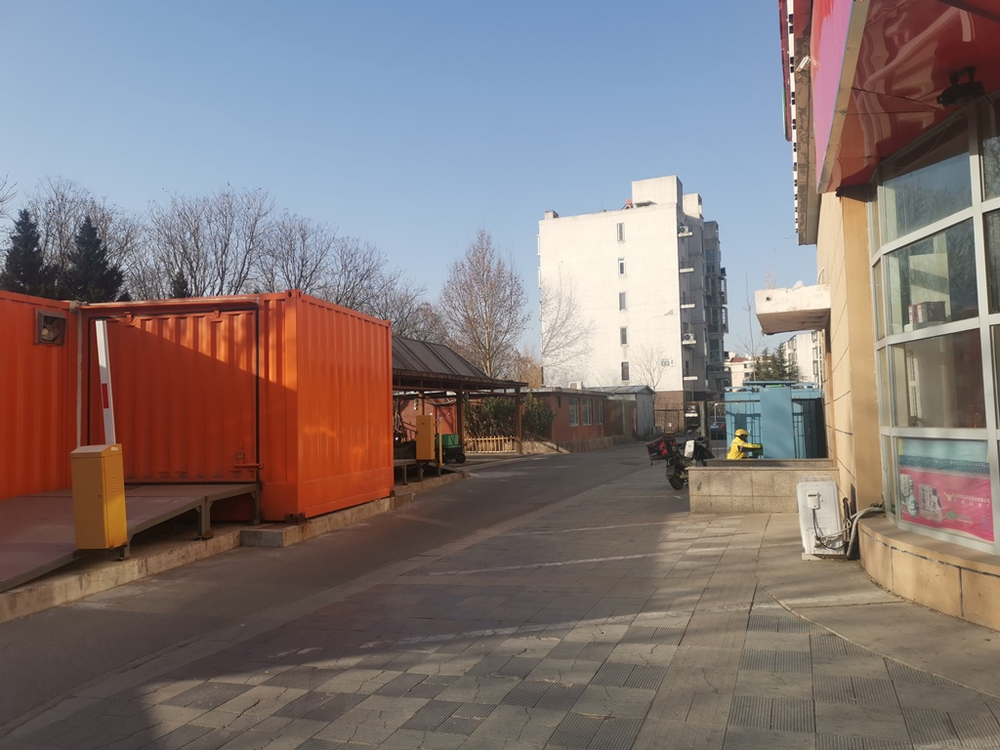
西至 | 北至
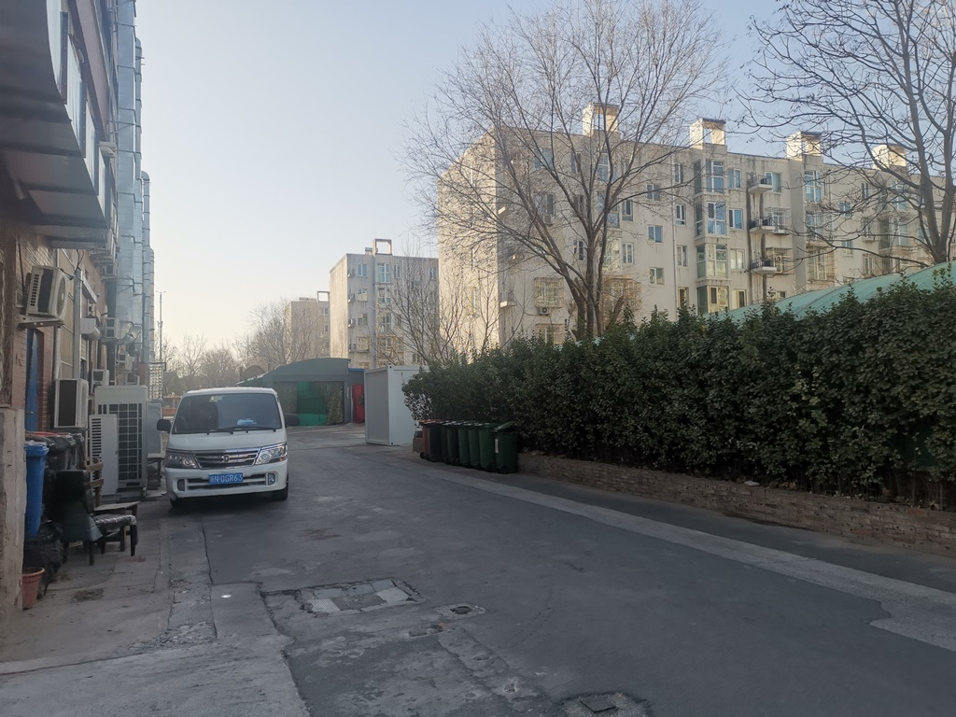 | 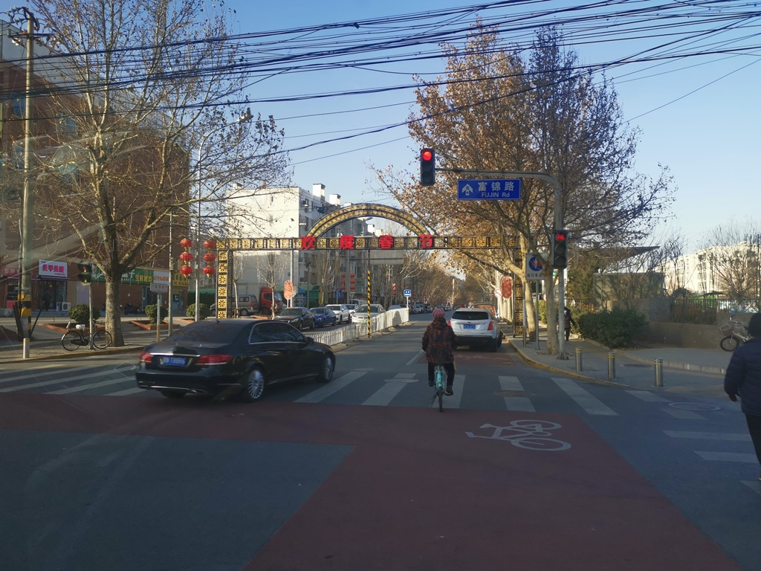
外立面 | 入口
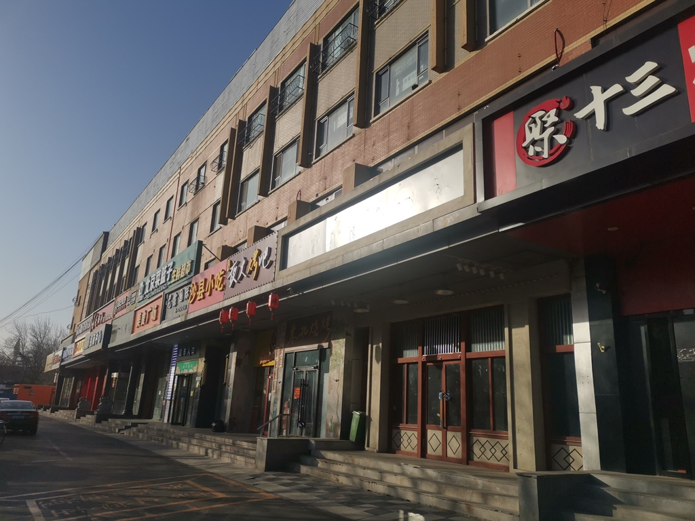 | 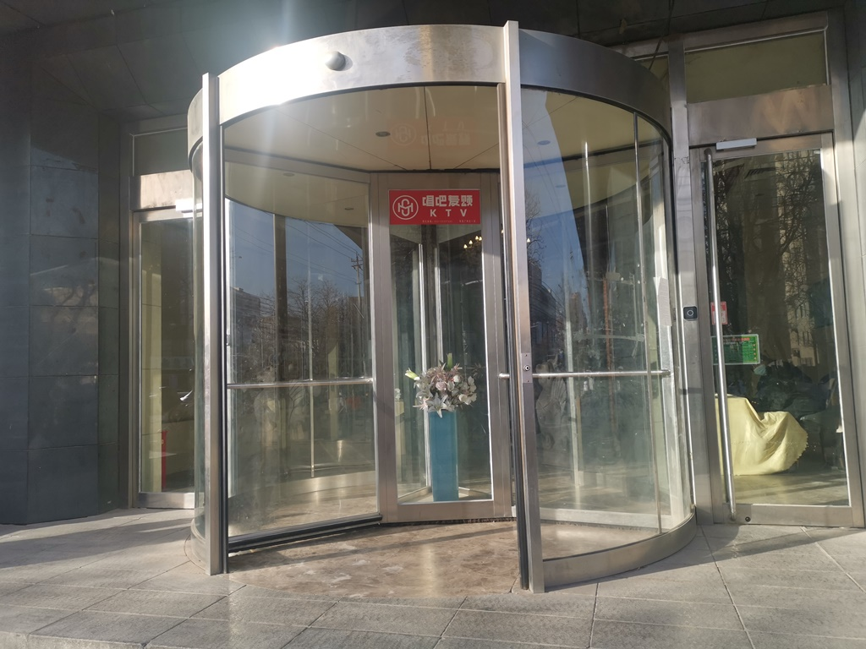

估价对象外部照片

内部情况 | 内部情况
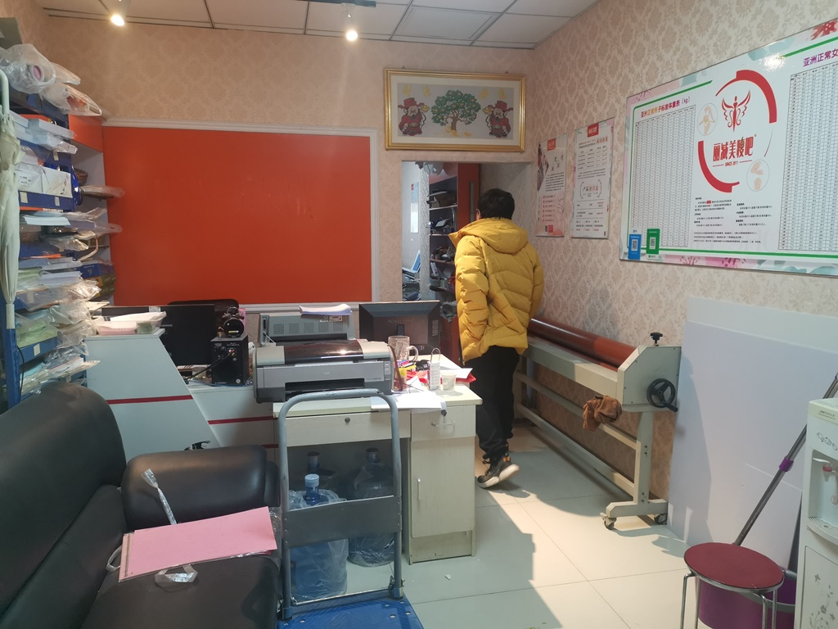 | 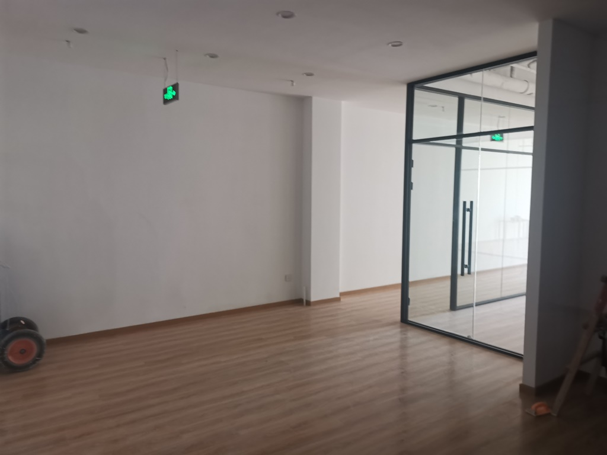
内部情况 | 内部情况
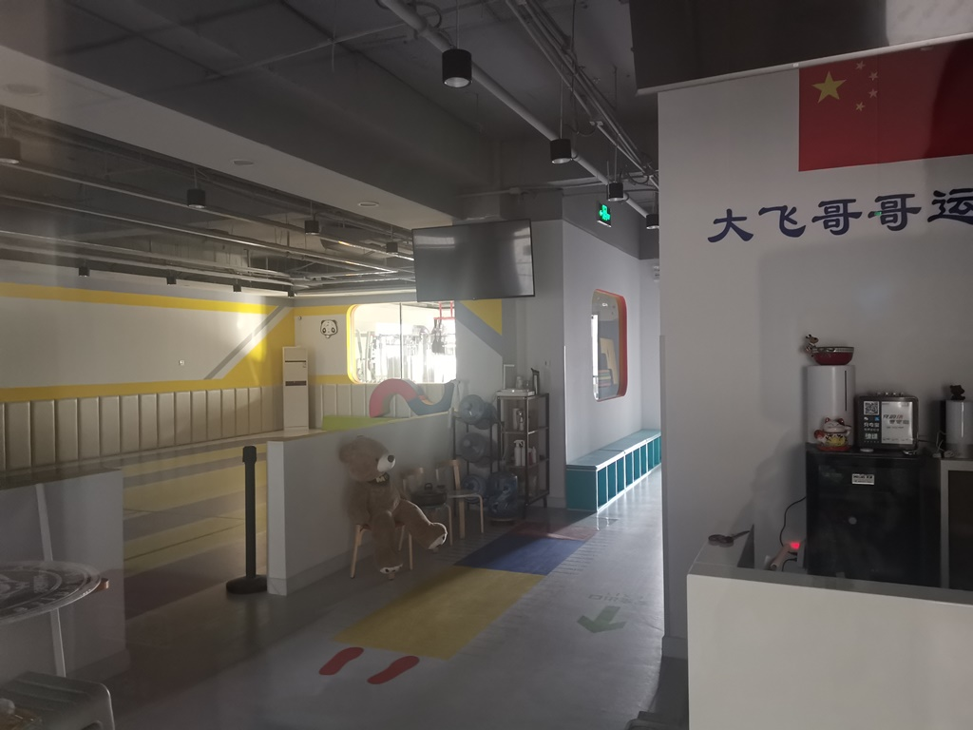 | 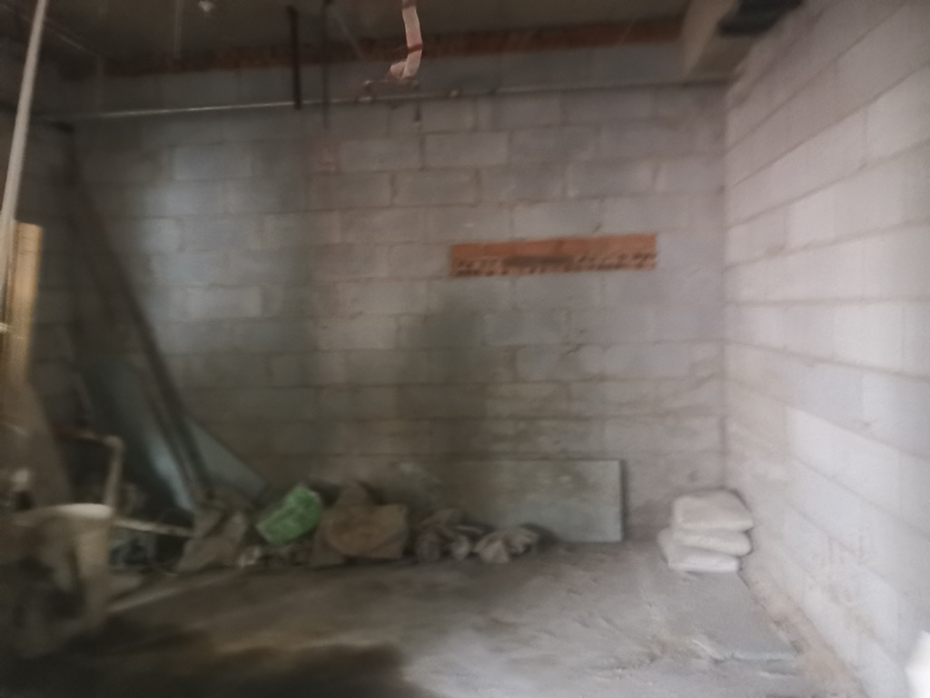
内部情况 | 评估专业人员
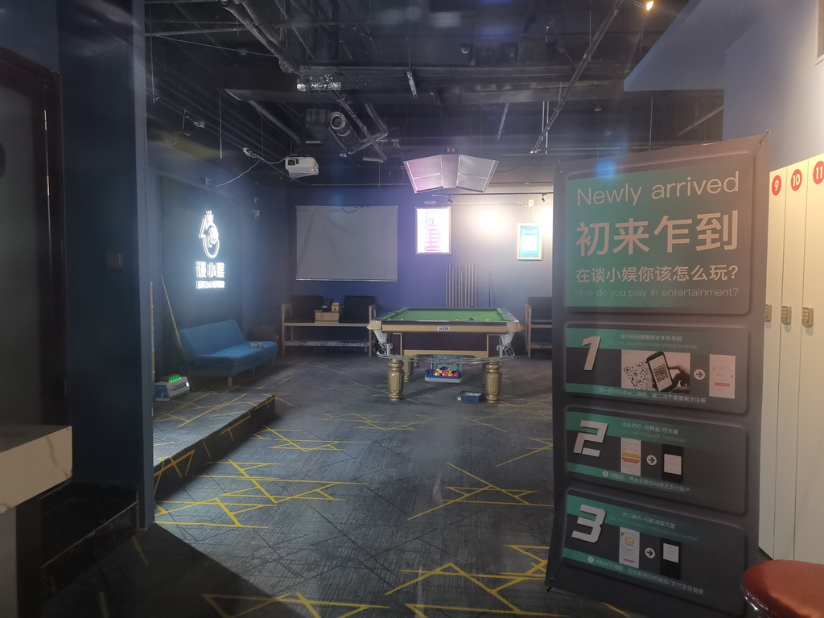 | 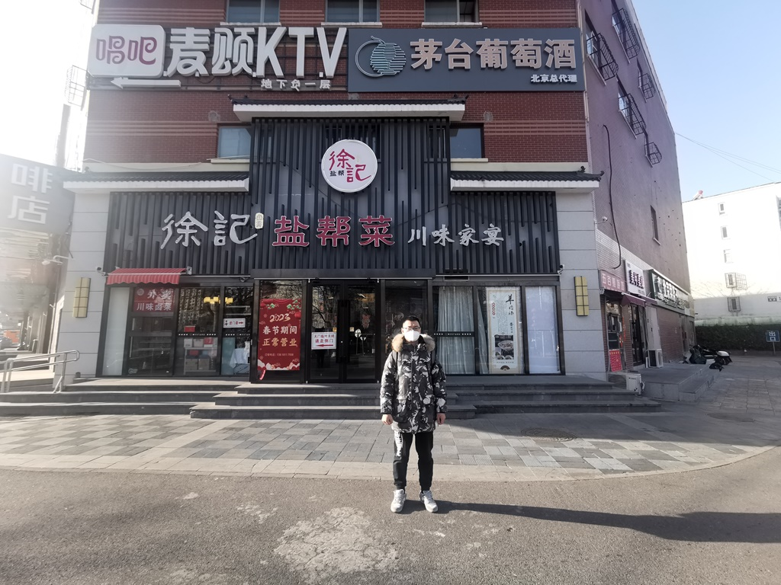

估价对象所在位置示意图


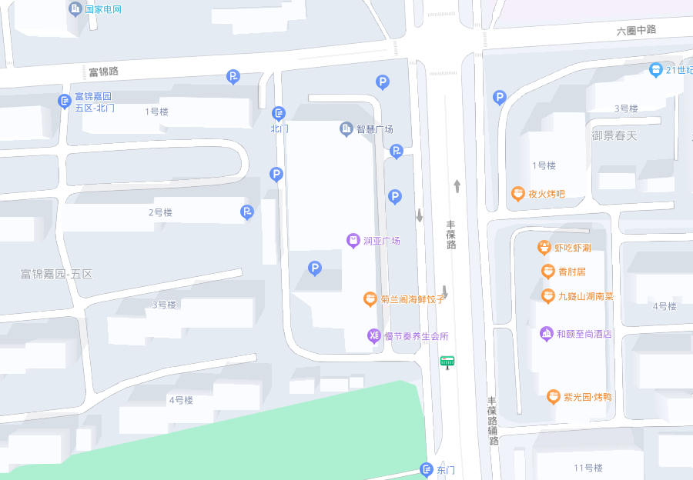
估价对象所在区域

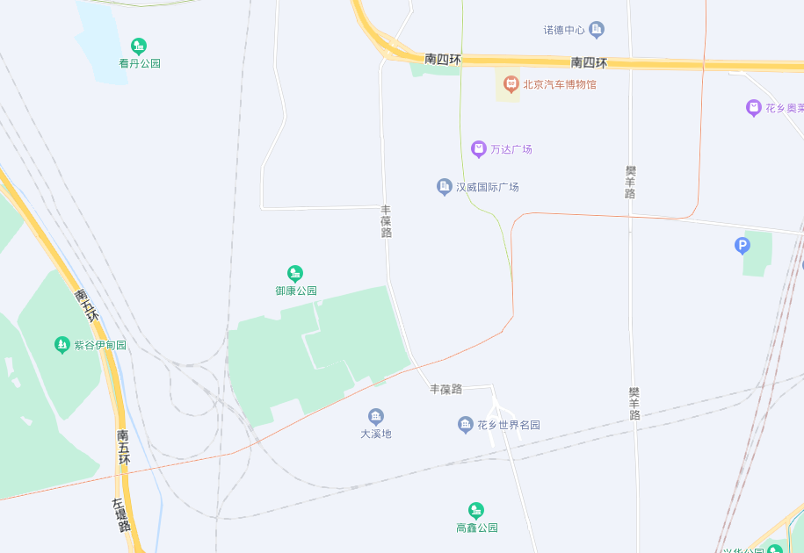
估价对象所在区位

